历史治水名人简介

1.大禹

禹，相传生于公元前2000多年，姓姒、名文命，又称大禹、帝禹。大禹治水被誉为中华文明的起源，为夏王朝的开创奠定了基础。
相传，禹所在的年代发生了全国规模的特大洪水。《尚书·尧典》载：“汤汤洪水方割，荡荡怀山襄陵，浩浩滔天，下民其咨。”滔天的洪水使百姓苦不堪言，于是帝尧先令鲧（禹之父）治理洪水，鲧采用“壅防百川，堕高堙庳（低）”的方法，历时九年未能成功。禹子承父业，受命继续担当治水重任，他总结吸取了鲧治水的经验教训，提出了改堵为疏、因势利导的治水策略，前后历时十三年，终于治水成功。禹在治水的同时，还将天下划分为九州、整理山川名录，并根据不同地区的风俗物产制定了贡赋制度。《尚书·禹贡》载：“禹别九州，随山浚川，任土作贡”，这也是对古代中国最早的地理认知。
大禹治水体现了中华民族不畏艰险、艰苦奋斗的精神和水利工作公而忘私、创新求实的精神。几千年来，大禹治水一直是中华文明的重要精神图腾之一，在世界范围也有广泛影响。

2.孙叔敖
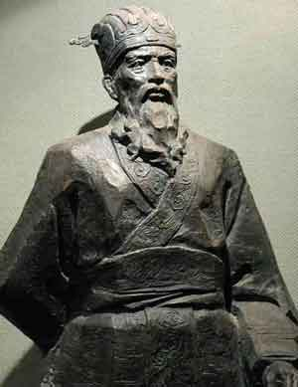
孙叔敖（约公元前630—593年），姓蔿、名敖，字孙叔，河南淮滨县期思镇人，曾任楚国令尹，春秋时期著名的水利家、政治家和军事家。
公元前605年，孙叔敖主持修建了期思雩娄灌区，后世称之为“百里不求天灌区”；公元前597年，主持修建了我国最早的蓄水灌溉工程——芍陂，使今寿县一带成为楚国的粮仓，清代学者顾祖禹称芍陂为“淮南田赋之本”。《孙叔敖庙碑记》中对他评价：“宣导川谷，陂障源泉，溉灌沃泽，堤防湖浦，以为池沼。钟天地之美，收九泽之利。”
孙叔敖的一生为国为民、鞠躬尽瘁，科学治水、勇于创新，毛泽东曾称其为“了不起的水利专家”。

3.西门豹
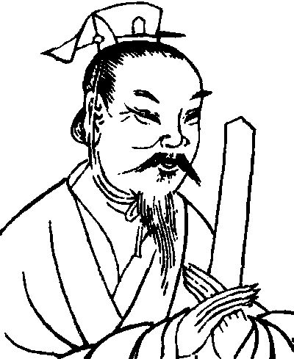
西门豹（生卒年不详），姓西门、名豹，战国时期魏国人，著名的水利家和政治家。
西门豹任邺（今河北省临漳县）令期间，见此地田园荒芜、人烟稀少，决定引漳水溉田、发展农业。通过调查，西门豹了解到那里的官绅和巫婆勾结、编造河伯娶亲的故事危害百姓。因此，工程修建前西门豹决心首先破除迷信、惩凶除恶、动员群众，随后查勘地形、科学规划，组织开凿十二渠，引漳河水淤灌改良农田、增加粮食产量，对区域社会经济发展影响深远，这就是著名的“引漳十二渠”。《史记·河渠书》记载：“西门豹引漳水溉邺，以富魏之河内”。
西门豹治水秉持科学精神，充分考虑漳水多泥沙的特性，遵循河流规律并加以引导利用，至今依然具有十分重要的借鉴意义。

4.李冰
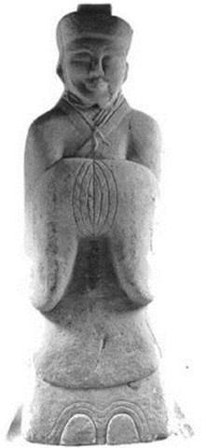
李冰（生卒年不详），约公元前256—前250年任蜀郡太守，战国时期著名的水利家。
李冰任蜀守期间主持修建了著名的都江堰水利工程。《史记·河渠书》载：“蜀守冰凿离堆，辟沫水之害，穿二江成都之中”，使成都平原变为“水旱从人”、“沃野千里”的天府之国。据《华阳国志·蜀志》记载，李冰除兴建都江堰水利工程外，还在今宜宾、乐山境内开凿滩险，疏通航道，又修建文井江、白木江、洛水、绵水等灌溉和航运工程，为四川地区的水利发展做出了开创性的贡献。
李冰修建都江堰充分体现了尊重自然、因势利导、因地制宜的理念，通过工程合理布局，以最小的工程量成功解决了分水、引水、泄洪、排沙等一系列技术难题，体现了人与自然和谐共生的传统治水哲学，都江堰也因此成为世界上最伟大的水利工程和生态水利工程的典范。

5.王景
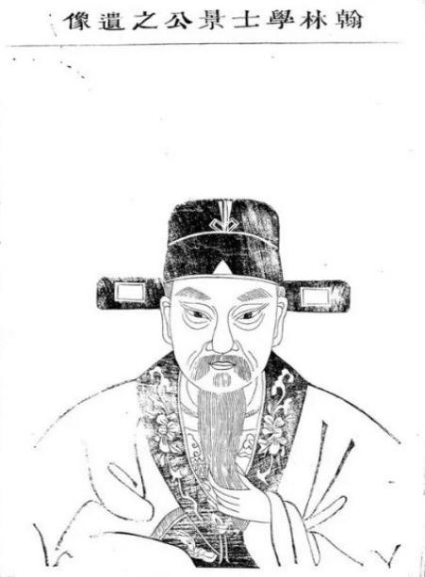
王景（约公元30—85年），字仲通，山东即墨县人，东汉时期著名的水利专家，历任河堤谒者、徐州刺史、庐江太守等。
自公元11年黄河第二次大改道后，黄河泛流数十年。公元69年，明帝同意了王景提出的方案，发兵卒数十万，由王景主持治河。王景系统修建了荥阳至千乘入海口长达千余里的黄河两岸大堤，并将汴渠和黄河分离。王景治河之后，黄河相对安澜近八百年。后任庐江太守期间，王景还修复芍陂、发展农业，不多时境内富饶、五谷丰足。
王景忠于热爱的水利事业，科学规划，详细调查，实事求是，制定出了一套完备而可行的治河方案并取得较好的实施效果。王景治河的历史贡献，长期以来得到很高的评价，有“王景治河、千载无恙”之说。

6.马臻
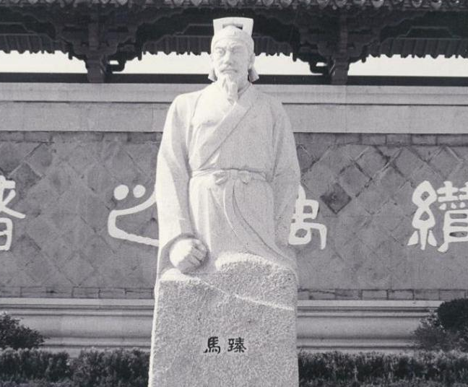
马臻（公元88—141年），字叔荐，陕西兴平人，东汉时期著名水利专家。
马臻任会稽（今浙江省绍兴市）太守期间，详考农田水利，科学谋划，于公元140年主持兴建了鉴湖工程，由西起浦阳江，东至曹娥江长达127里的湖堤拦蓄南侧会稽山麓发源的众多河溪之水，形成周围约310里的鉴湖水库，又辅以斗门、闸、涵、堰等工程设施，使鉴湖水利工程具有防洪、灌溉、航运和城市供水等综合效益。鉴湖的修建是绍兴平原水利发展史上的里程碑。《越中杂识》一书曾如此评价道：“（绍兴）向为潮汐往来之区，马太守筑坝筑塘之后，始成乐土”。但因创湖之始，多淹豪宅，为豪强所诬，马臻被刑。
马臻在浙东平原上首次兴建了具有全局意义的水利工程。鉴湖建成，全面改造了山会平原，效益巨大，流泽后世。

7.姜师度
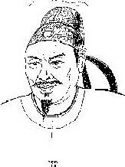
姜师度（约公元653—723年），河北魏县人，历任丹陵尉、龙岗令、易州、沧州、同州等地刺史，水利成就显著。
《旧唐书》载：“师度勤于为政，又有巧思，颇知沟洫之利”。公元705年，姜师度在蓟州沿海开平虏渠运粮；公元707年，在贝州经城县开张甲河排水，随后又在沧州清池县引浮水开渠分别注入毛氏河和漳河；公元714年，在华州华阴县开敷水渠排水；公元716年，在郑县修建利俗、罗文两灌渠并筑堤防洪；公元719年，在朝邑、河西二县修渠引洛水和黄河水灌通灵陂，灌田二千顷。
姜师度每到一地都注重兴修水利，为官一地、治水一方，有力推动了当时水利事业发展。

8.苏轼
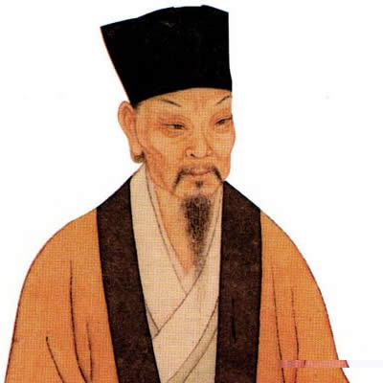
苏轼（公元1037—1101年），字子瞻，号东坡居士，四川眉山市人，北宋时期著名文学家、政治家。
公元1077年，黄河决澶州曹村，洪水包围徐州城，时任徐州知州的苏轼领导军民抵御洪水，增筑城墙、修建黄河木岸工程。公元1089年，苏轼任杭州太守期间主持修缮六井，解决杭州居民用水问题；同时率领军民大力疏浚西湖，并将挖出来的葑根、淤泥，筑成一条贯穿西湖的长堤，后人称之为“苏堤”。苏轼在不同任上主持或参与的水利工程不胜枚举，除积极参与治水实践之外，还撰写水利著述《熙宁防河录》、《禹之所以通水之法》、《钱塘六井记》等。
苏轼把水利事业与国家的兴衰联系在一起。在长期的治水实践中，实事求是、因地制宜，坚持科学治水，为当时水利建设事业做出了重要贡献。

9.郭守敬
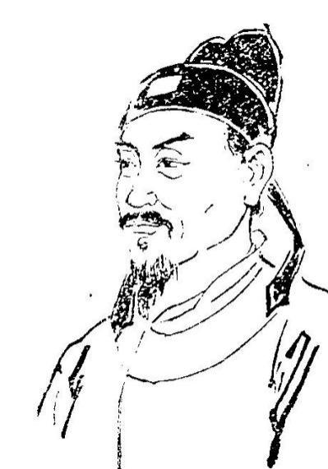
郭守敬（公元1231—1316年），字若思，河北邢台人，元代杰出的科学家，尤擅长水利和天文历算。
郭守敬一生治理河渠沟堰几百所，尤其以修复宁夏引黄灌区和规划沟通京杭大运河最为人著称。公元1264年，郭守敬赴宁夏，修复了黄河灌区唐徕、汉延及其他十条干渠、68条支渠，溉田9万余顷，使宁夏平原成为“塞外江南”。公元1271年，郭守敬升任都水监，掌管全国水利建设。为实现京杭运河贯通，他进行系统勘测、科学规划，先后主持建成会通河、通惠河，南自宁波、北至大都的元明清大运河至此基本成形。
郭守敬尊重科学、因法而治，勇于担当奉献，注重实地勘察，在原有水利基础上不断创新，一生在水利事业上成就斐然。

10.潘季驯
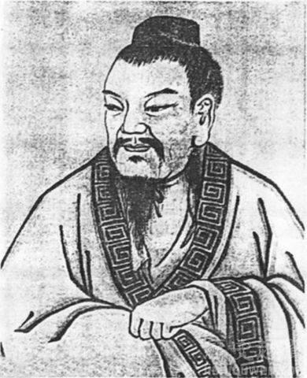
潘季驯（公元1521—1595年），字时良，号印川，浙江湖州市人，明代著名水利学家，历任工部尚书、总理河道都御史等职。
潘季驯在嘉靖、万历年间曾四次出任总理河道都御史，负责治理黄河、运河长达十余年。总理河道期间，他一改明代前期“下游分流杀势，多开支河”治河方略，重点针对黄河多沙特点，提出了“束水攻沙”“蓄清刷黄”的理论，并相应规划了一套包括缕堤、遥堤、格堤等在内的黄河防洪工程体系，以及“四防二守”的防汛抢险的修守制度，以期达到“以水治水”“以水治沙”，综合解决黄、淮、运问题，这也成为清代奉行的治河方略，一定程度上也发挥了显著功效。潘季驯还著有《两河管见》、《河防一览》等水利著作。
潘季驯以治水为己任，大胆创新、系统谋划，总结了前人对黄河水沙关系的认识，对后世治黄具有重要历史影响。

11.林则徐
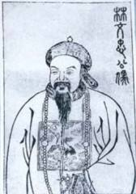
林则徐（公元1785—1850年），字元抚，晚号俟村老人，福建福州人，清代著名的政治家、思想家和治水人物。
林则徐近40年历官13省，从北方的海河到南方的珠江，从东南的太湖流域到西北的伊犁河，都留下了他治水的足迹。公元1820年，林则徐出任杭嘉湖兵备道，上任之初便认识到海塘工程乃保障滨海地区生产生活之关键，着手加固海塘，还特别要求“新塘采石，必择坚厚”；公元1837年，在湖广总督任上，着重维修长江中游荆江段和汉水下游堤防。公元1841年，林则徐被谪戍伊犁，又领导水利屯田，在惠远城水利建设中负责最艰巨的渠首工程建设，在托克逊大力推广“坎儿井”。
林则徐认识到水利是农业的命脉，水利兴废攸关国家命运和人民生计，每到一地、治水一方。林则徐治水注重深入实际，因地制宜，科学施策，为水利事业发展作出了突出贡献。

12.李仪祉
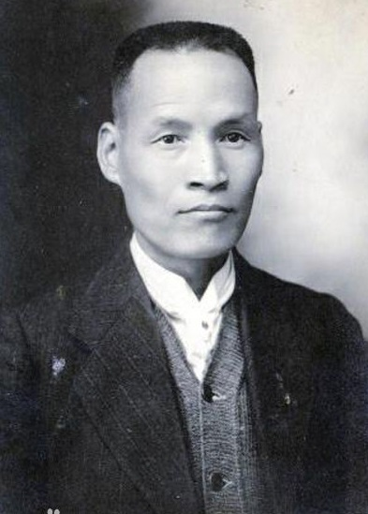
李仪祉（公元1882－1938年），名协，字仪祉，陕西省蒲城县人，我国近代著名水利学家和水利教育家，历任南京河海工程专门学校教授、陕西水利局长、华北委员会委员长、黄河水利委员会委员长等职。
李仪祉先生在德国留学期间，目睹欧洲各国水利之发达，对我国当时水利的颓废十分感慨，立志振兴水利事业、服务国家发展。民国四年（公元1915年）学成回国之初，李仪祉先任河海工专教授，专注培养水利人才。民国十一年（公元1922年）李仪祉任陕西省水利局局长，先后提出建设关中八惠工程计划。民国二十一年（公元1932年）泾惠渠建成，当年灌溉农田50万亩，郑国渠焕发新生，八惠其他工程此后也陆续实施。李仪祉长期致力于黄河治理研究，他主张治理黄河要上中下游并重，防洪、航运、灌溉和水电兼顾，把我国治理黄河的理论和方略向前推进了一大步，对水利科技发展也做出突出贡献。
李仪祉先生是中国水利从传统走向现代过渡阶段的关键人物之一，被誉为“中国近现代水利奠基人”。

